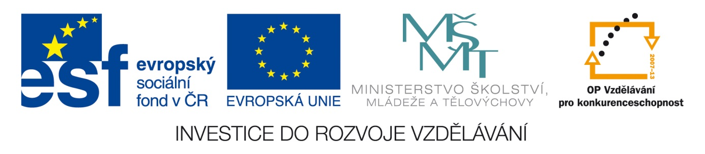Šablona: ČG2-II
Sada: 2 Člověk ve společnosti
Vzdělávací jazyk: Jazyk a jazyková výchova
Ročník: 6.
Učivo: Rodina úzká, široká,
Duma číslo: 5
Vypracovala: Mgr. Marketa Zikmundová

1. Rodina – myslí se tím obvykle rodiče a děti.
Rodina má vychovávat děti, poskytovat svým členům materiální zázemí, bezpečí, lásku a porozumění.
Rodina úzká- rodiče a děti.
Rodina široká- rodiče, děti a další příbuzní- třeba prarodiče či další příbuzní.
Rodina úplná – matka, otec, děti. Vyjmenuj.
Rodina neúplná- jeden rodič a děti. Vyjmenuj.

2. Vyjmenuj – naše rodina to jsou ……
3. Odpověz. Proč někteří lidé žijí sami ?
4. Vysvětli některé pojmy- svobodná matka, starý mládenec, stará panna, registrované partnerství . Znáš někoho, o kom se to říká ?

6. Proč se lidé vdávají a žení ? Co je třeba a kde před svatbou zařídit ?
Manželství lze u nás uzavřít- dobrovolně mezi ženou a mužem.
Manželství nelze uzavřít- osobám blízce příbuzným, osobám duševně nemocným, osobám neplnoletým-méně než 18 let,výjimečně 16 letým, osobám vdaným či ženatým, osobám stejného pohlaví.
7. Sňatek lze zavřít – občanský či církevní. Kde se uzavírají.
8. Najdi na PC v kolika letech se mohou vdávat a ženit lidé ve světě.
Přečti nějaký příběh z PC. Pomoc- www. google.cz
9. Prohlédni a zakroužkuj, co rodina potřebuje více a co méně.



10. V kolika letech by ses ty chtěla vdávat- by ses ty chtěl ženit ?
11. V kolika letech se vdávala tvoje maminka, ženil tvůj tatínek a kolik jim bylo let, když ses ty narodil ?
Obrázky : http://www.clker.com/search/black/5

